Gesundheitstag, Montag, den 11. April 2016

Basel im Untergrund
Birsigführung mit Mina De Francesco

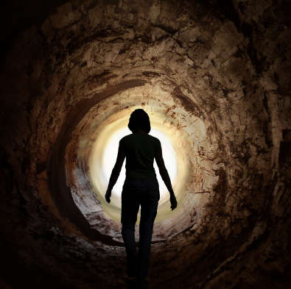

Treffpunkt: Zolli Haupteingang (Binningerstrasse)

Zeit: 13 Uhr 50
Wir steigen hinab in den Untergrund und lernen die Stadt von unten kennen.

Wichtig:
Gute Schuhe anziehen! Wir bewegen uns auf steinernen, teils leicht schrägen, manchmal rutschigen Banketten. Manchmal kann dort auch Schwemmgut liegen. Die Leitungen, die an der Decke montiert sind, hängen teilweise auf Kopfhöhe. Der Abgang und Aufstieg in den Tunnel erfolgt über Stahlleitern. Aus diesen Gründen muss beachtet werden:
- Ein konzentriertes, ruhiges Begehen des Tunnels ist unbedingt nötig
- Das Mindestalter beträgt 8 Jahre
- Das Schuhwerk muss Sohlen mit einem guten Profil aufweisen (keine Ledersohlen, offene Schuhe oder Absatzschuhe)
- An einer Führung kann nur teilnehmen, wer gut zu Fuss ist
- Gruppengrösse max. 20 Personen

Dauer: ca. 2 Stunden.

Anmeldung: bei Cathérine Merz 079 614 79 91 oder merz@kstbasel.ch Kontaktstelle für Arbeitslose, Klybeckstr. 95, 4057 Basel

